PRIAMY POSUDOK prekladu edukačnej publikácie

Názov edukačnej publikácie¹ (ďalej len EP) | Kliknite sem a zadajte text.
Názov EP v štátnom jazyku | Kliknite sem a zadajte text.
Verzia vyhotovenia EP | ☐ Tlačená  ☐ Elektronická
Verzia EP predložená na posúdenie | ☐ Vydaná  ☐ Zalomená predtlačová verzia  ☐ Autorsky/redakčne spracovaný rukopis
Druh¹ EP | ☐ Učebnica / pracovná učebnica  ☐ Pracovný zošit  ☐ Učebný text
Druh¹ EP | ☐ EP pre žiakov so ŠVVP / špeciálna EP
Názov sady¹ EP | Kliknite sem a zadajte text.
Jazyk EP | Kliknite sem a zadajte text.
Autor/autori EP | Kliknite sem a zadajte text.
Rok vydania, poradie vydania | Kliknite sem a zadajte text.
ISBN | Kliknite sem a zadajte text.
Vydavateľstvo | Kliknite sem a zadajte text.
Vzdelávacia oblasť | Kliknite sem a zadajte text.
Vyučovací predmet | Kliknite sem a zadajte text.
Stupeň vzdelania | Kliknite sem a zadajte text.
Ročník vzdelávania | Kliknite sem a zadajte text.
Druh/typ školy | Kliknite sem a zadajte text.
Meno, priezvisko a titul posudzovateľa | Kliknite sem a zadajte text.
¹Podľa žiadosti o vypracovanie zápisu z posúdenia edukačnej publikácie k vydaniu doložky doručenej z MŠVVaŠ SR.

Pokyny k vypĺňaniu formulára sú uvedené na poslednej strane dokumentu. Každá položka sa hodnotí na škále 0 až 3 body:
0 rozhodne nesúhlasím/nevyskytuje sa – 1 skôr nesúhlasím – 2 skôr súhlasím – 3 rozhodne súhlasím

- Preklad edukačnej publikácie
Položky | Hodnotenie
1.1 Preklad edukačnej publikácie je vecne správny a korektný, zodpovedá štandardom jazyka, v ktorom je edukačná publikácia spracovaná. | Vložte číslo.
1.2 Odborné výrazy, jednotky merania, skratky, značky a symboly sú v súlade s terminológiou príslušnej vednej/odbornej disciplíny v príslušnom jazyku. | Vložte číslo.
1.3 Jazykový preklad edukačnej publikácie je veku primeraný. | Vložte číslo.
1.4 Preklad edukačnej publikácie je obsahovo identický s originálnou slovenskou verziou edukačnej publikácie. | Vložte číslo.
1.5 Preklad edukačnej publikácie je významovo identický s originálnou slovenskou verziou edukačnej publikácie. | Vložte číslo.
Bodové hodnotenie: | 0
1.6 Tlačená a elektronická verzia edukačnej publikácie sú zhodné.
Na tomto mieste komplexne zhodnoťte kvalitu prekladu edukačnej publikácie.
V prípade zníženia bodového hodnotenia a hodnotenia „Nie“ uveďte konkrétny dôvod.
Kliknite sem a zadajte text.

Bodové vyhodnotenie
Kritérium | Dosiahnutý počet bodov | Maximálny počet bodov
Spolu* | 0 | 15
*Edukačná publikácia musí dosiahnuť v hodnotení minimálne 11 bodov, aby jej mohla byť vydaná doložka.

Záverečné hodnotenie
Na tomto mieste komplexne zhodnoťte preklad edukačnej publikácie, ktorej odporúčate/neodporúčate vydať doložku. Ak preklad edukačnej publikácie obsahuje konkrétne nedostatky, uveďte ich v prílohe č. 1.
Kliknite sem a zadajte text.

Záverečné vyjadrenie autora posudku
Posudzovanej edukačnej publikácii
Kliknite sem a zadajte názov edukačnej publikácie.
☐ odporúčam / ☐ neodporúčam vydať doložku. *

V Kliknite sem a zadajte text.
Dňa Kliknite a zadajte dátum.
.......................................
Podpis autora posudku
*V prípade autorsky/redakčne spracovaného rukopisu sa uvedená časť nevypĺňa.

Čestné vyhlásenie

Ja, dolu , čestne vyhlasujem, že podľa mojich vedomostí nie som s ohľadom na vydavateľstvo a autorov, ktorí predkladajú posudzovanú edukačnú publikáciu, v žiadnom konflikte záujmov (t. j. blízky osobný vzťah, rodinné spriaznenie, história spoločných finančných záujmov a pod.), ktorý by mohol ohroziť nestrannosť a nezávislosť priebehu a výsledku posudzovania edukačnej publikácie.

Meno a priezvisko, titul | Kliknite sem a zadajte text.
Podpis
Miesto | Kliknite sem a zadajte text.
Dátum | Kliknite a zadajte dátum.

Príloha č.1: Pripomienky k spracovaniu edukačnej publikácie
Pripomienka (strana, text pripomienky)
Kliknite sem a zadajte text.
Kliknite sem a zadajte text.
Kliknite sem a zadajte text.
Kliknite sem a zadajte text.
Kliknite sem a zadajte text.
Kliknite sem a zadajte text.
Kliknite sem a zadajte text.
Kliknite sem a zadajte text.
Kliknite sem a zadajte text.
Kliknite sem a zadajte text.
Kliknite sem a zadajte text.
Kliknite sem a zadajte text.
Kliknite sem a zadajte text.
Kliknite sem a zadajte text.
Kliknite sem a zadajte text.
Kliknite sem a zadajte text.
Kliknite sem a zadajte text.
Kliknite sem a zadajte text.
Kliknite sem a zadajte text.
Kliknite sem a zadajte text.

Pokyny k vypĺňaniu:
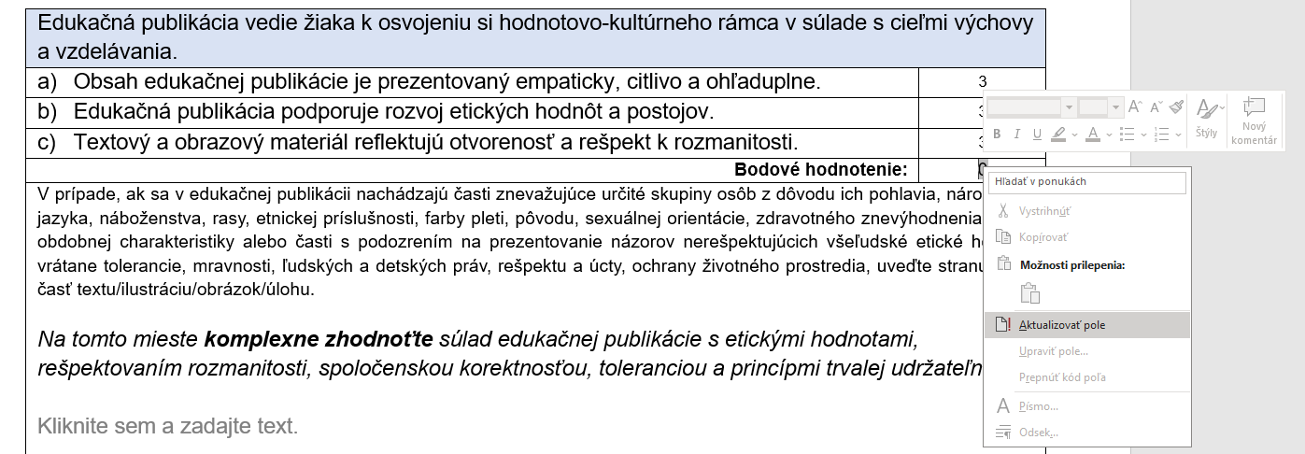
Pre spočítanie bodov je potrebné po vyplnení hodnotenia kliknúť
na 0 v riadku Bodové hodnotenie pravým tlačidlom
a označiť možnosť „Aktualizovať pole“.
Rovnako je potrebné aktualizovať polia aj v bodovom vyhodnotení.

